【例4-3】plot函数举例
解：在命令窗口输入以下命令：
>>x=linspace(0, 2*pi, 100); % 100个点的x坐标
>>y=sin(x); % 对应的y坐标
>>plot(x,y);
运行以上程序代码后，得到如下图所示图形：
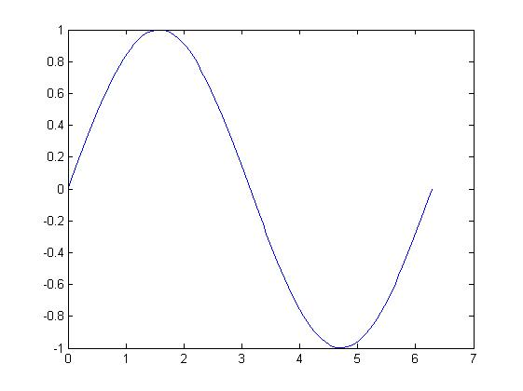
正弦曲线

